HƯỚNG DẪN CÀI ĐẶT KÝ SỐ HỆ THỐNG QLVB&HSCV
Bước 1: Truy cập vào trang: https://tinhoc.quangtri.gov.vn/
Bước 2: Click vào Phần mềm tiện ích Phần mềm Quản lý Chữ ký số Chuyên dùng
Bước 3: Tải Driver token đơn vị đang dùng (Có hình ảnh minh họa) và tiến hành cài đặt
* Token cũ:
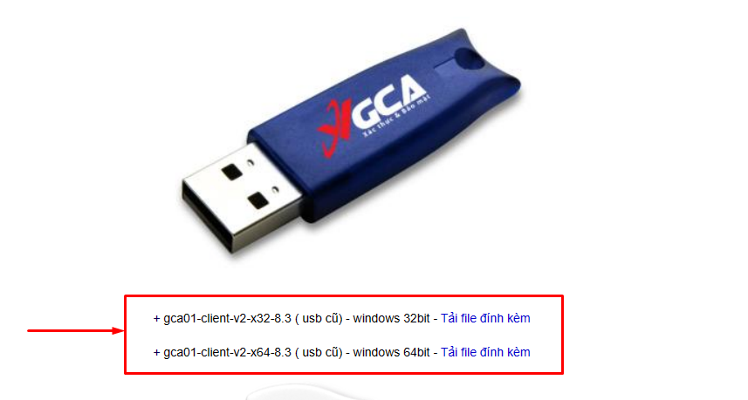

* Token mới:
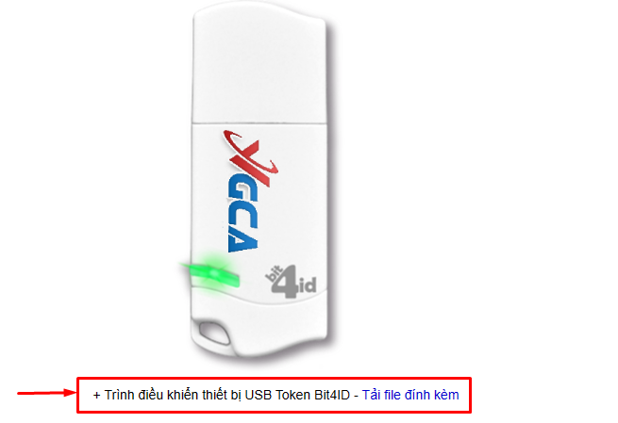

Bước 4: Tải phần mềm VNPT Pluggin:
+ Click vào (Tài file đính kèm) ở mục 4 để tài về và tiến hành cài đặt
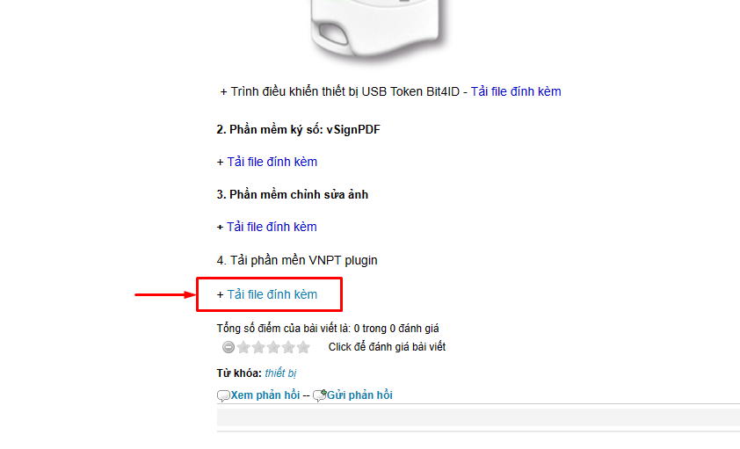

Bước 5: Bật cập nhật Plugin

* Đối với trình duyệt Google Chrome:
Bước 1: Truy cập đường dẫn và enable cờ lên
chrome://flags/#temporary-unexpire-flags-m87
Bước 2: Truy cập đường dẫn sau và enable cờ lên:
chrome://flags/#allow-insecure-localhost
Bước 3: Click vào Relaunch ở gốc phải trình duyệt
* Đối với trình duyệt Cốc cốc:
Bước 1: Truy cập đường dẫn và enable cờ lên
coccoc://flags/#temporary-unexpire-flags-m87
Bước 2: Truy cập đường dẫn sau và enable cờ lên:
coccoc://flags/#allow-insecure-localhost
Bước 3: Click vào Relaunch ở gốc phải trình duyệt
* Hình ảnh minh họa:
